

**Уважаемые партнеры!**

Администрация ГК «Тан» выражает Вам свое уважение и готовность к сотрудничеству.

**Гостиница «Тан» — это современный трехзвездочный отель**, предлагающий своим гостям достойный сервис, основанный на превосходно организованном обслуживании гостей, профессионализме персонала и оптимальном соотношении «цена-качество».

**Услуги проживания**

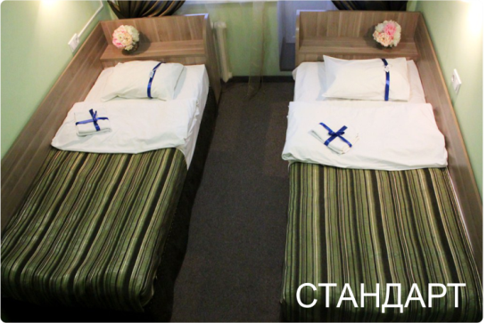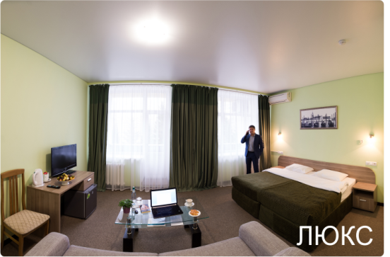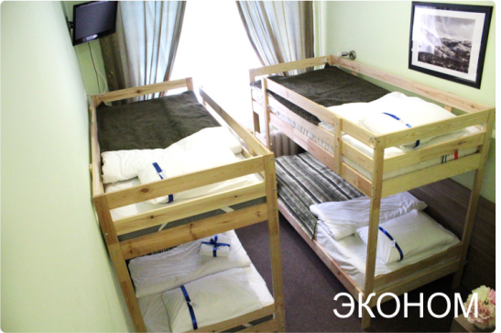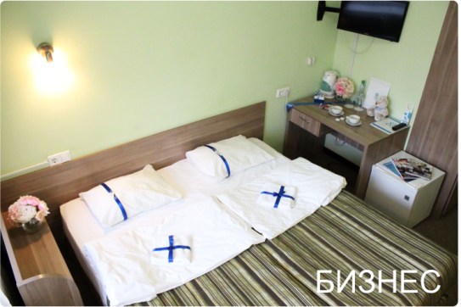

**Стоимость номеров для групп от 20 человек**

|  |  |  |  |
| --- | --- | --- | --- |
| **Категория номера** | **Одноместное** размещение | **Двухместное** размещение | **4-х местные** номера |
| **Стандартный номер**  (2 раздельные кровати либо 1 большая кровать) | 1700 руб. | 2000 руб. |  |
| **Люкс** | 3500 руб. | 3500 руб. |  |
| **4-х местные номера**  (две 2-х ярусные кровати)  не менее 4-х человек |  |  | 550 руб./чел. |

Цены указаны без учета завтрака. Стоимость завтрака 300 рублей, бизнес-ланч 350 рублей, бизнес-ужин 450 рублей. Возможна индивидуальная проработка меню.

**Дополнительные возможности:**

* Wi-Fi доступ в Internet
* Круглосуточный ресторан
* Круглосуточное информационное сопровождение на стойке приема
* Кабельное телевидение
* Бесплатная охраняемая парковка
* Сувенирный киоск
* Камера хранения
* Бесплатная пресса
* Библиотека настольных игр



**Конференц-услуги:**

|  |  |  |  |  |  |
| --- | --- | --- | --- | --- | --- |
| Конференц-зал | Площадь, м2 | Кондиционер | Театр | П-Стол | Классная комната |
| **«Тан»** | 170 | есть | 200 | 70 | 70 |
| **«Нур»** | 140 | есть | 100 | 40 | 20 |
| **«Аяз»** | 95 | есть | 50 | 30 | 30 |

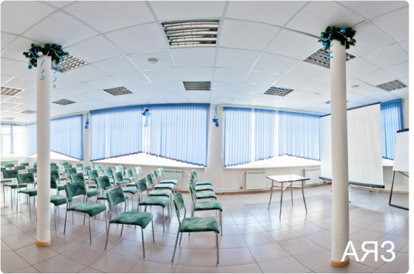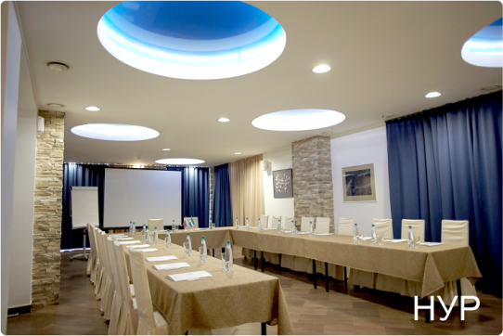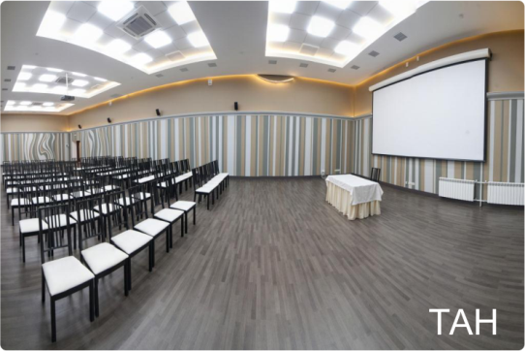

**Конференц-залы оснащены необходимым оборудованием:** мультимедийный проектор, экран, звуковое оборудование, микрофоны, ноутбук, лазерная указка, флип-чарт.

Цены за аренду конференц-залов от **1000 рублей/час.**

**Услуги спортивно-оздоровительного комплекса**

Спортивный комплекс представлен бассейном, тренажерным и фитнес-залом, сауной.

* Бассейн 10м*25м с уникальной системой очистки воды без хлора
* Сауна вместимостью до 6 человек (парилка (сухой пар), душевые кабины,

полотенца, средства гигиены)

* Тренажерный зал с кардио- и силовыми тренажерами

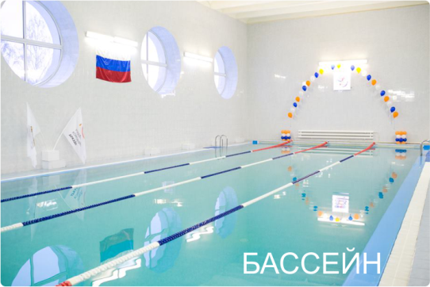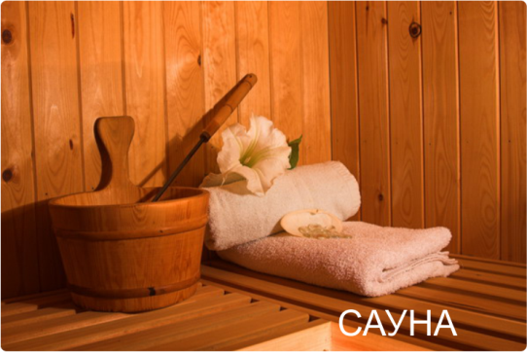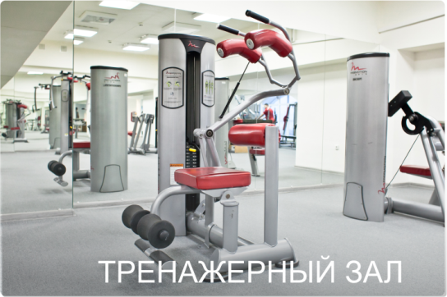

Посещение бассейна для Ваших гостей - **150 руб.**

Посещение тренажерного зала для Ваших гостей – **100 руб.**

**Ждем Вас в гости!**